一、在《字母說書人柏金》的故事中，柏金在走訪到的各地區中都發生許多有趣又神的故事。你還記得每個地區的特色嗎？這裡有些居民，請根據他們說的話，判斷他們來自哪個地區。

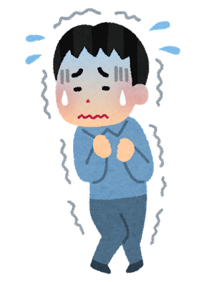
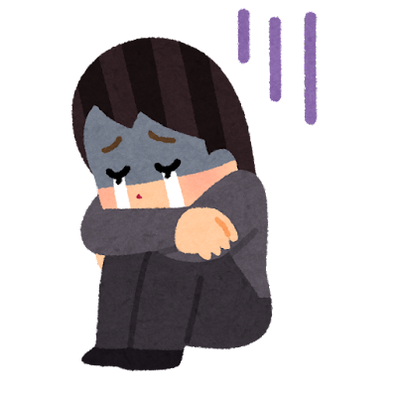
你們來自代表字母____的_________________。
我們要到森林裡採些蘑菇煮湯，精靈說這符合綠林法則，所以讓我們滿載而歸。
我住的地區有位吹氣使者打了個噴嚏，讓天空直下冰雹，害我瑟瑟發抖。
你來自代表字母_____的_________________。
妳來自代表字母____的_________________。
我很煩惱，因為我想聽聽河中的魚在交談什麼，也想聽昆蟲在水面上的腳步聲，但是瀑布的水聲太大，我什麼都聽不到。
我想要一座花園，裡面開滿我忍冬花，也想要農舍，養些雞和豬在裡頭，所以我現在住在這裡。
妳來自代表字母_____的_________________。

